2023年中秋节慰问品套餐简介
A套餐
产 品 | 规 格 | 内装产品 | 产品图片展示
月饼礼盒 | 盒 | 知味观月饼8只  知味观蛋黄酥6只 | 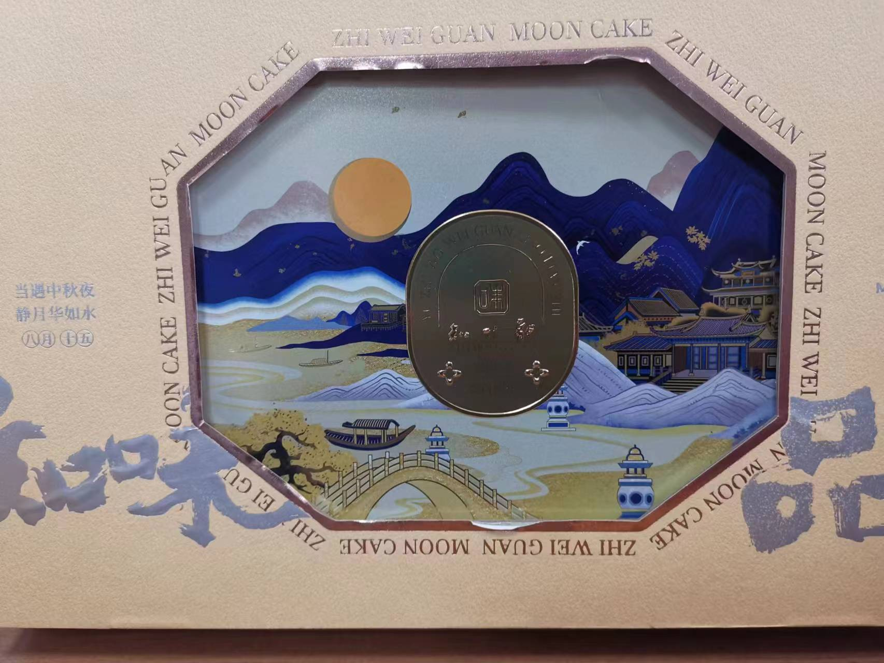
山茶油 | 盒 | 老树根牌山茶油750ml*2 | 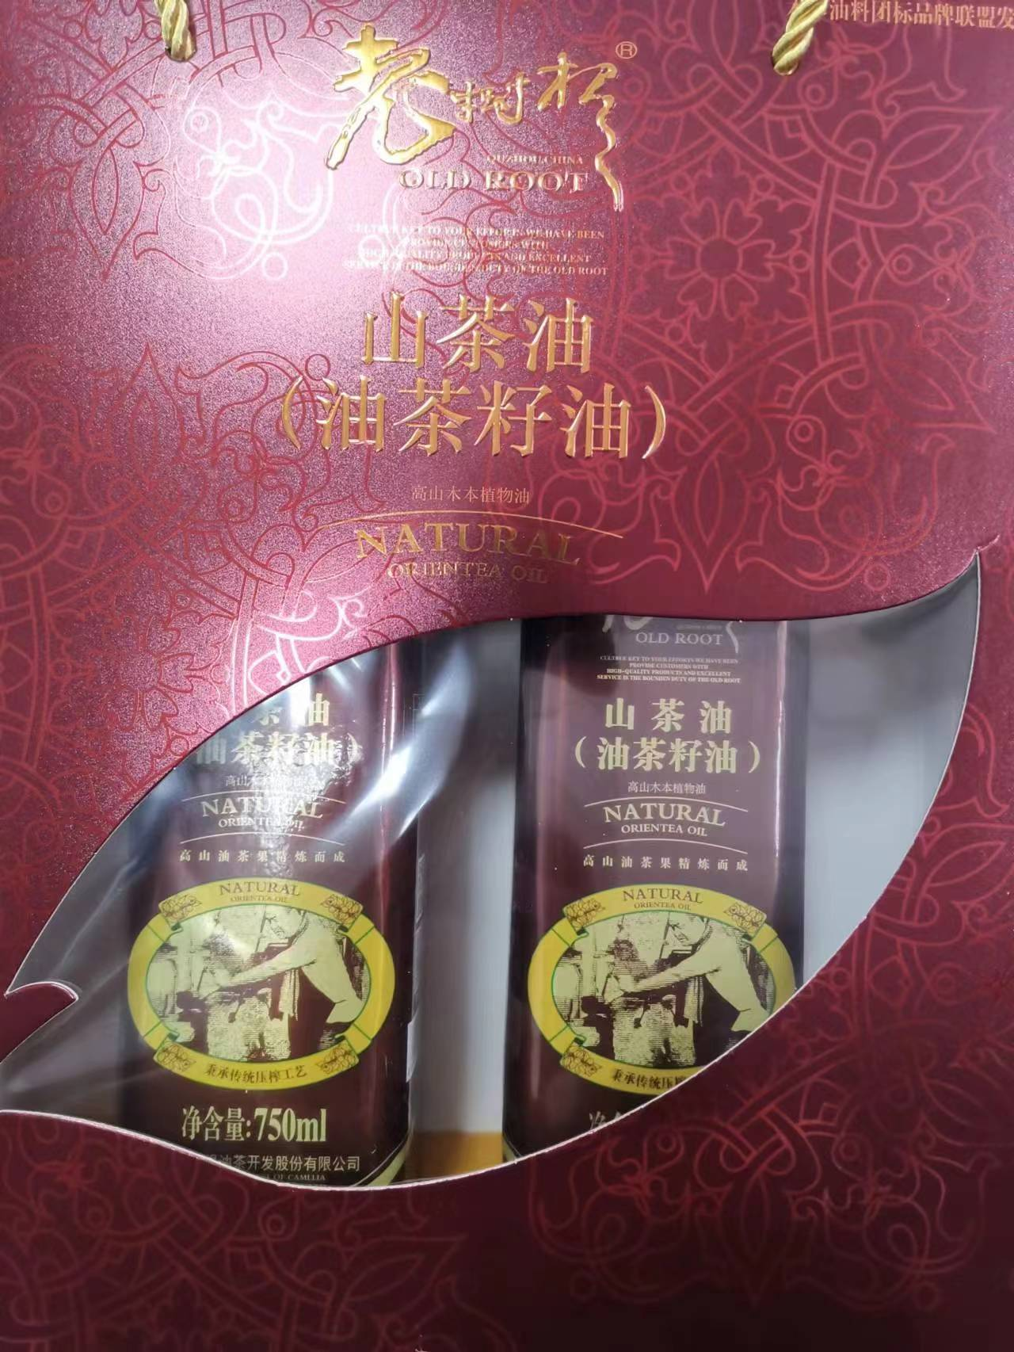

B套餐
产 品 | 规 格 | 内装产品 | 产品图片展示
月饼礼盒 | 盒 | 知味观月饼8只  知味观蛋黄酥6只
牛奶和水果组合 | 盒 | 特仑苏纯牛奶250ml*12  软籽石榴8只，约重6斤 | 